

**Значение гимнастики**

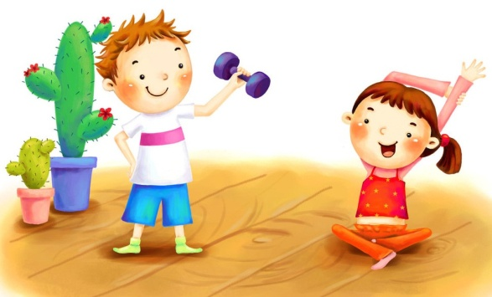

Первые годы жизни ребенок

развивается очень быстро. Ни в

один из последующих периодов

он не приобретает так много, как

в первые годы. Между

организмом ребенка с его

врожденными, унаследованными особенностями и

окружающей средой с первых дней жизни происходит

процесс взаимодействия, в результате которого формируются

новые нервные и психические процессы.

Одно из условий, повышающих сопротивляемость

организма ребенка к различным заболеваниям – правильное

физическое развитие, которое зависит от организации всей

жизни ребенка, окружающей его среды и воспитания. Трудно

переоценить значение движений для физического и нервно-

психического развития детей дошкольного возраста,

своевременного возникновения двигательных навыков и

последовательного их развития. Этому в значительной

степени способствуют гимнастика и массаж.

Однако не все родители имеют четкое представление о

пользе гимнастических упражнений в сочетании с

закаливанием для правильного физического развития детей.

Многие не знают, что именно в детстве особенно важно

создать прочную основу для последующего всестороннего

развития и укрепления здоровья ребенка.

**Ребенок – это радость, надежда и счастье родителей.**

**Пусть же наши дети будут здоровыми, крепкими,**

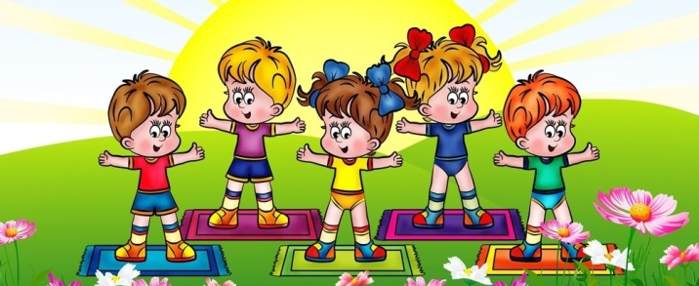 **сильными.**